Федеральное государственное бюджетное образовательное учреждение

высшего профессионального образования

«Московский государственный технический университет имени Н.Э. Баумана»

(МГТУ им. Н.Э. Баумана)

Факультет: Информатика и системы управления

Кафедра: Теоретическая информатика и компьютерные технологии

**Лабораторная работа №4**

**«Протокол прикладного уровня на основе UDP»**

**по курсу: «Компьютерные сети»**

Выполнила:

Студентка группы ИУ9-31Б

Яровикова А. С.

Проверил:

Посевин Д. П.

1. **Условия задачи.**

Выполнение лабораторной работы состоит из двух частей.

1. Разработать вариант протокола из таблиц 1–2. Протокол должен базироваться на текстовых сообщениях в формате JSON и использовать UDP в качестве транспорта. Результатом разработки протокола должен быть набор типов языка Go, представляющих сообщения, и документация к ним в виде комментариев в исходном тексте.

**25.** Протокол вычисления наибольшей высоты, на которую поднимется камень, брошенный с земли под углом к горизонту.

2. Написать на языке Go клиент и сервер, взаимодействующие по разработанному протоколу. Проверить их работоспособность с использованием прокси-сервера.

1. **Код решения**

proto.go

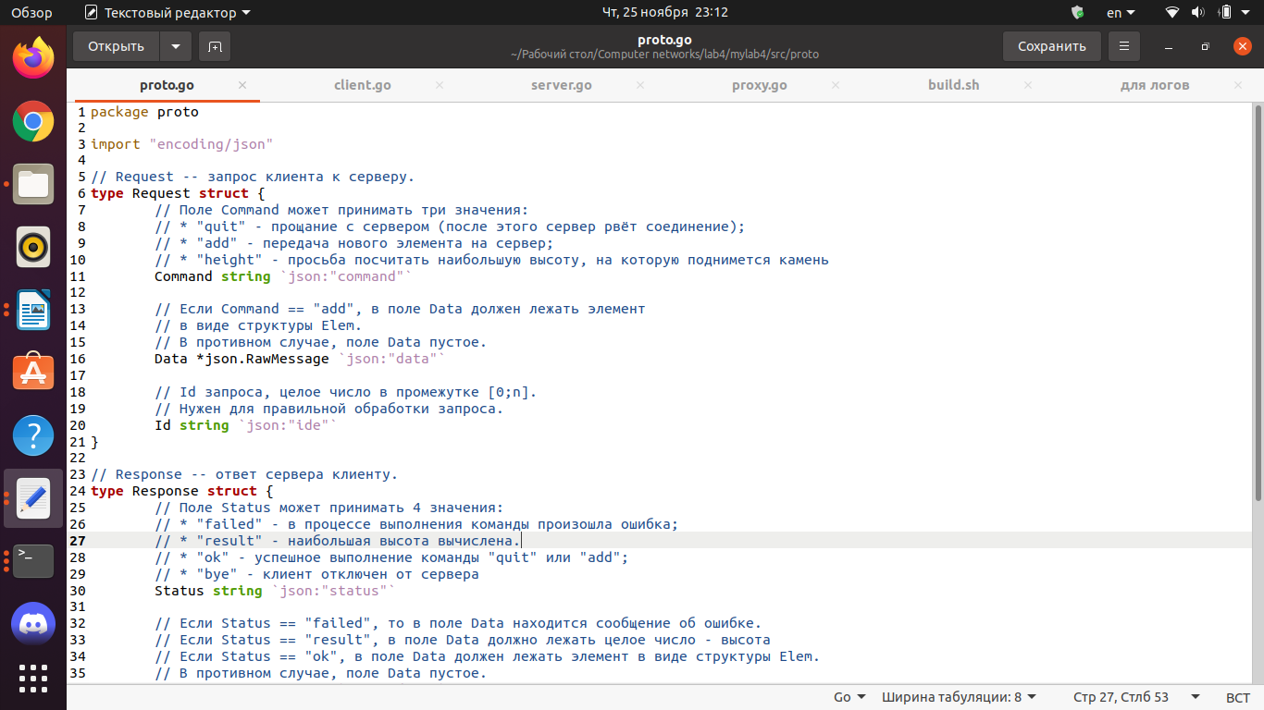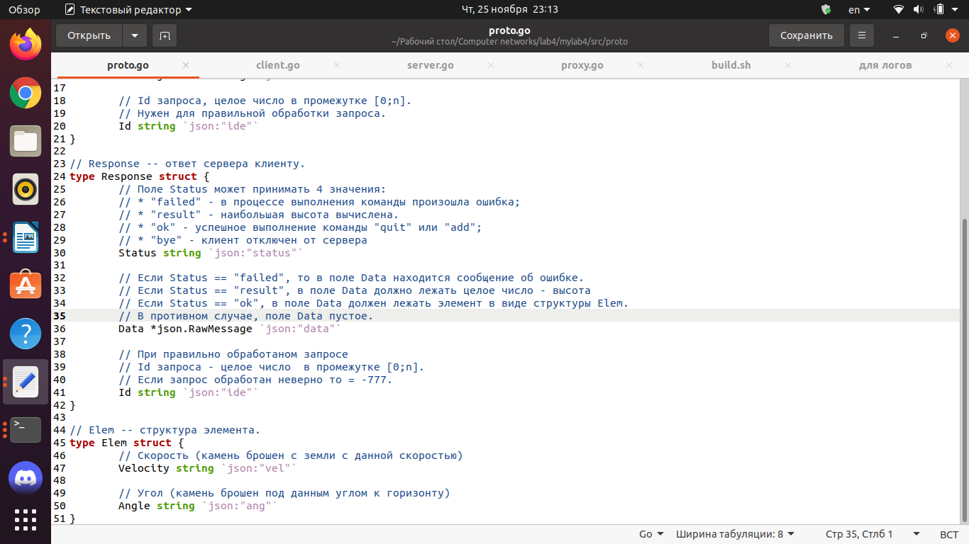

client.go

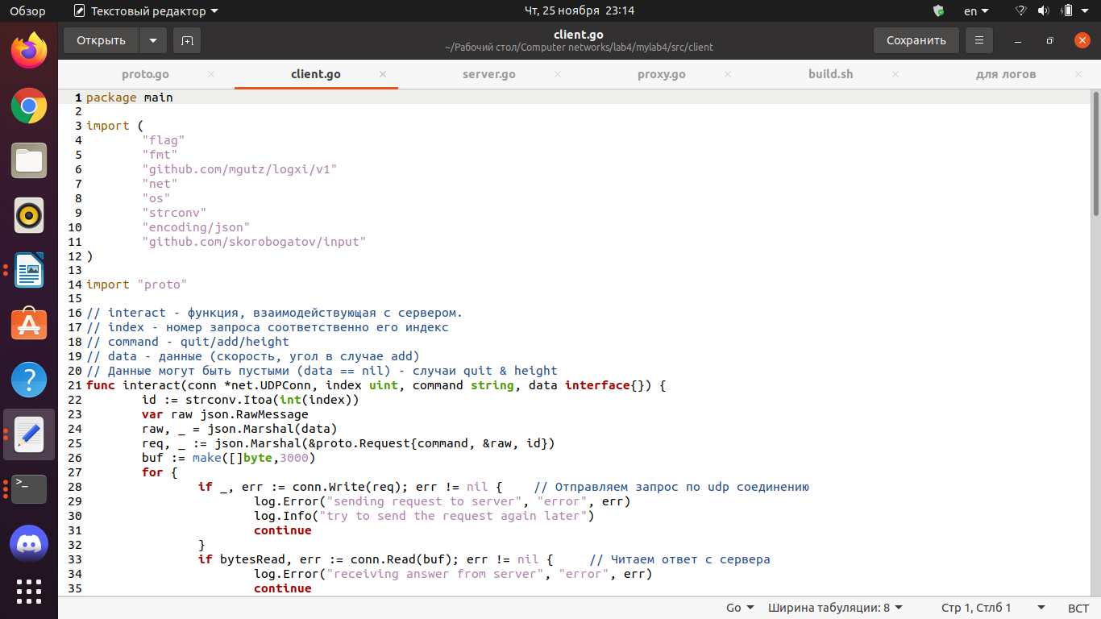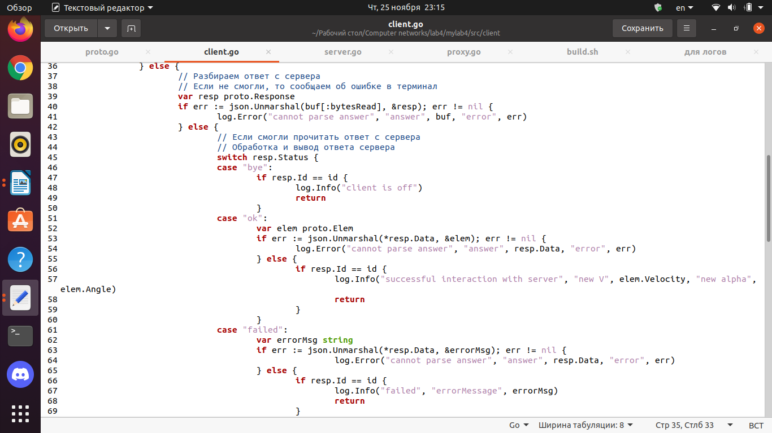

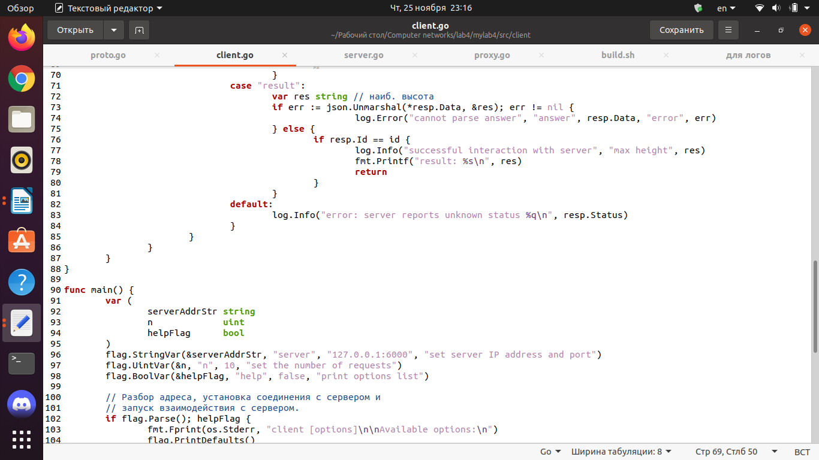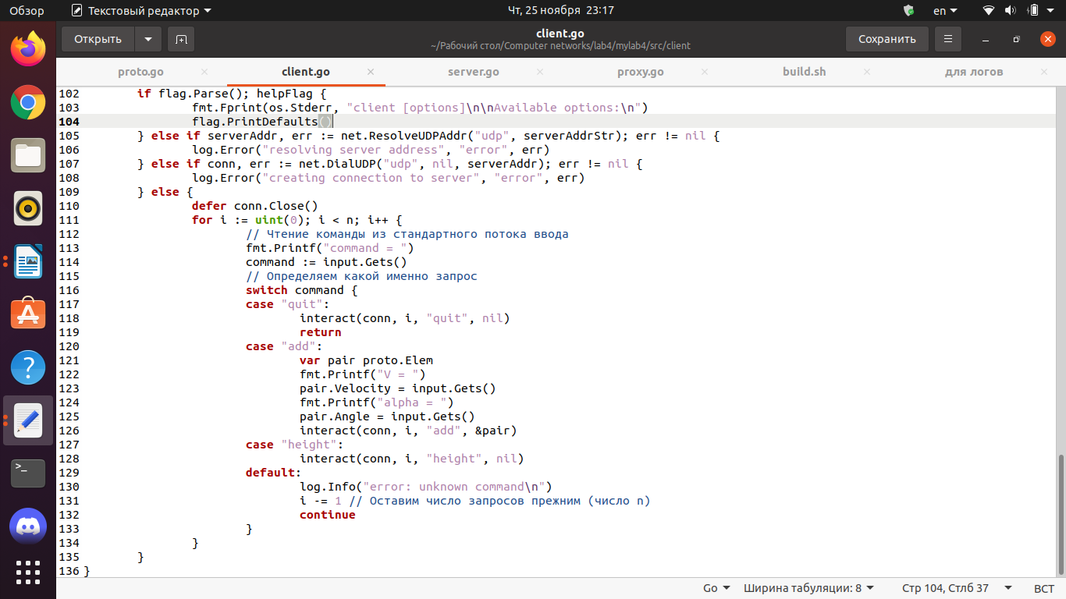

server.go

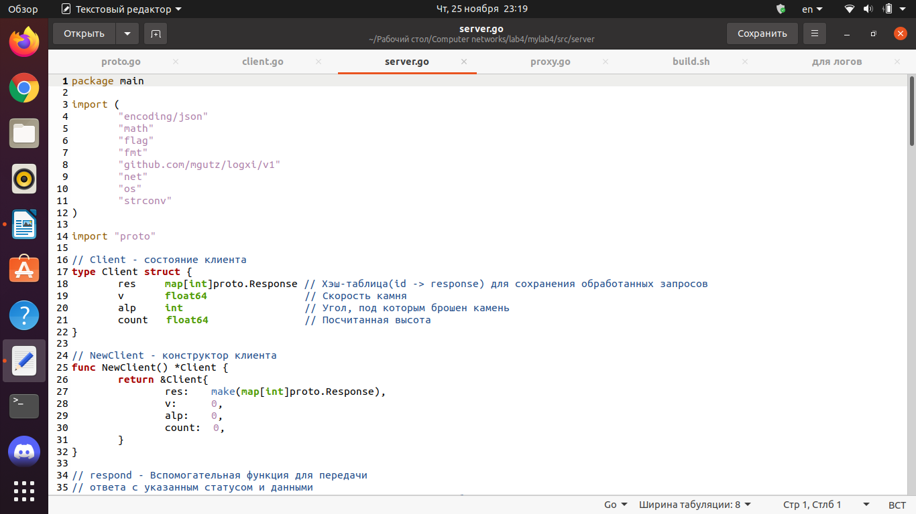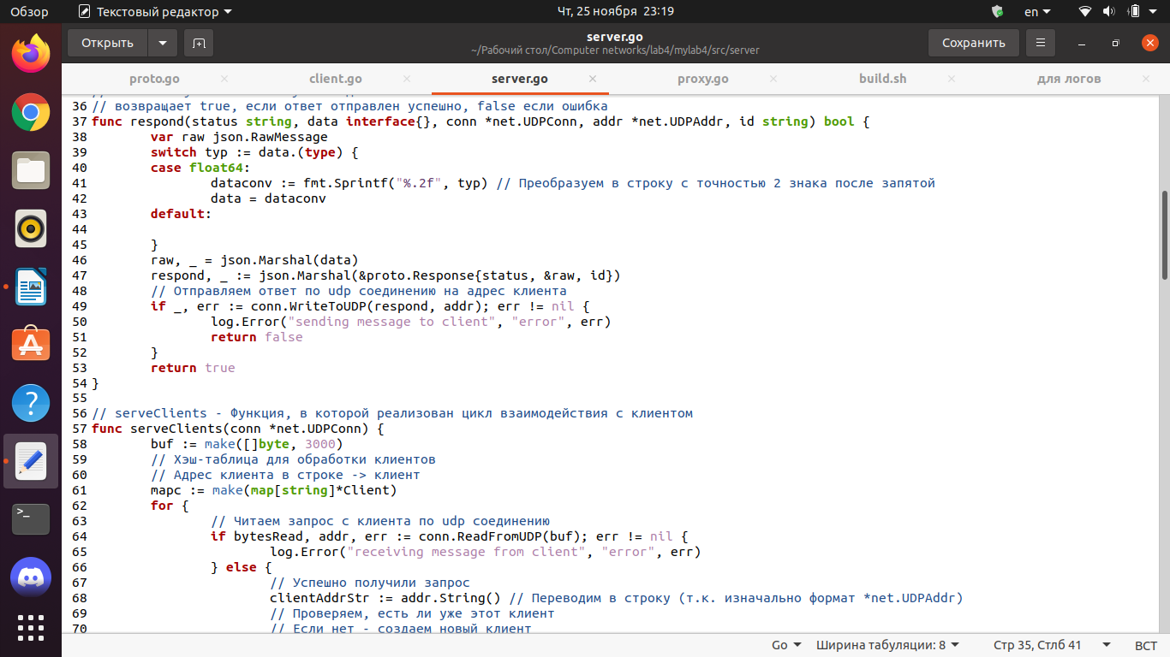

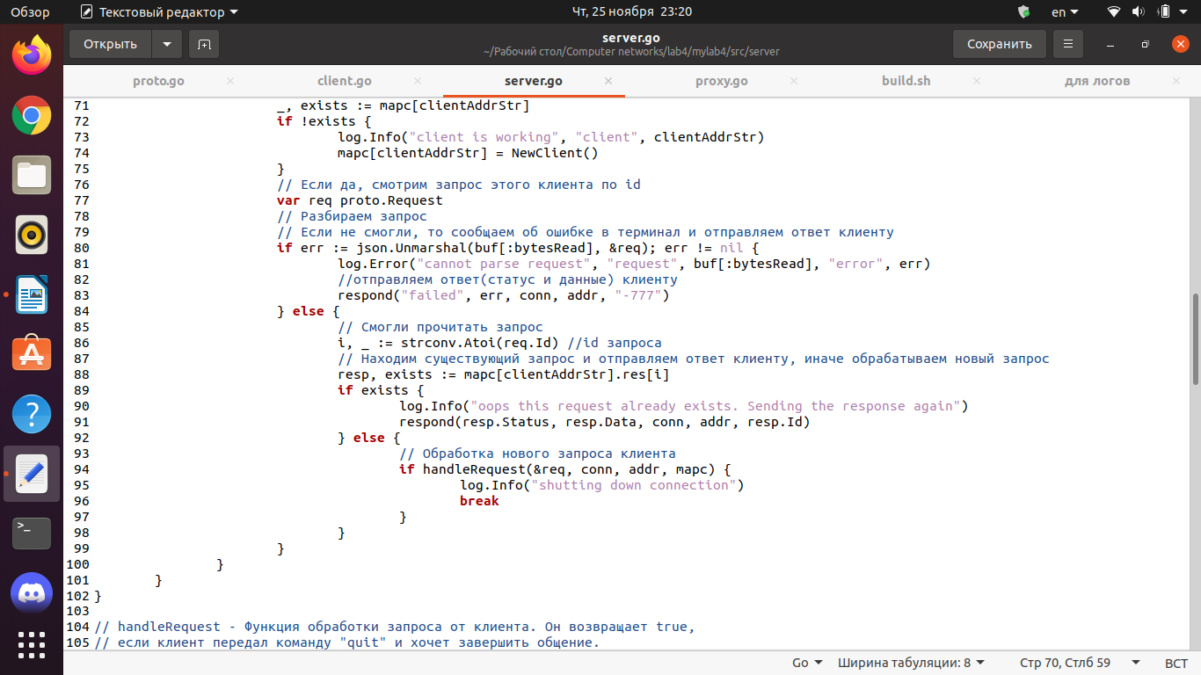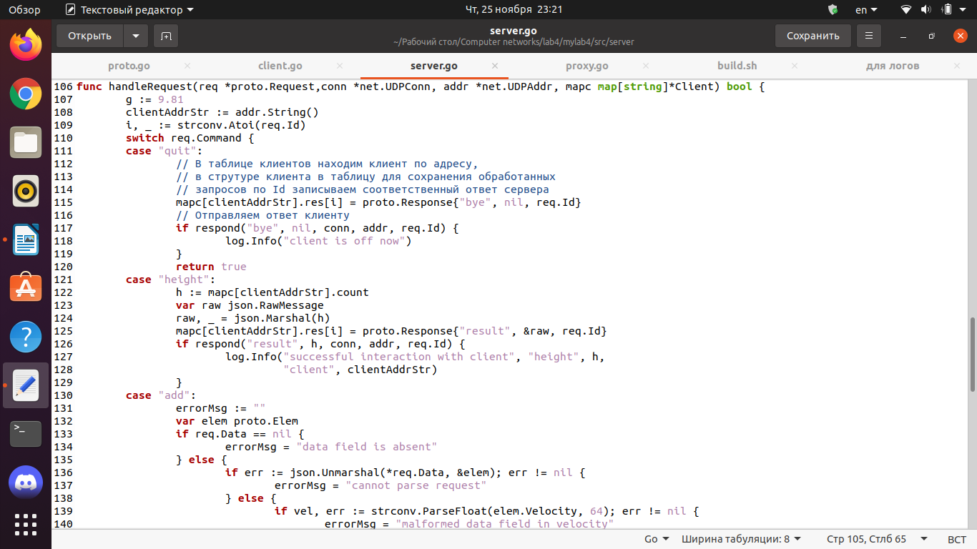

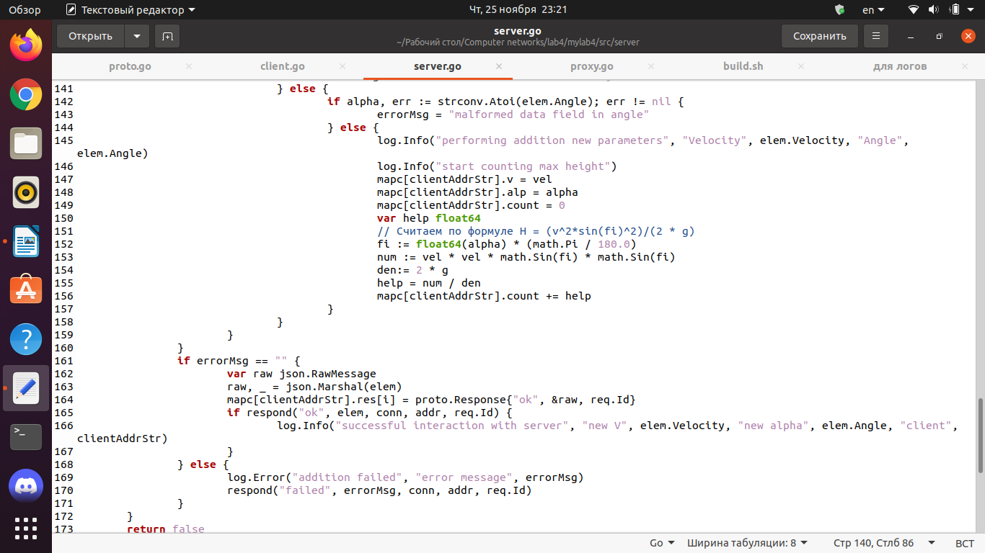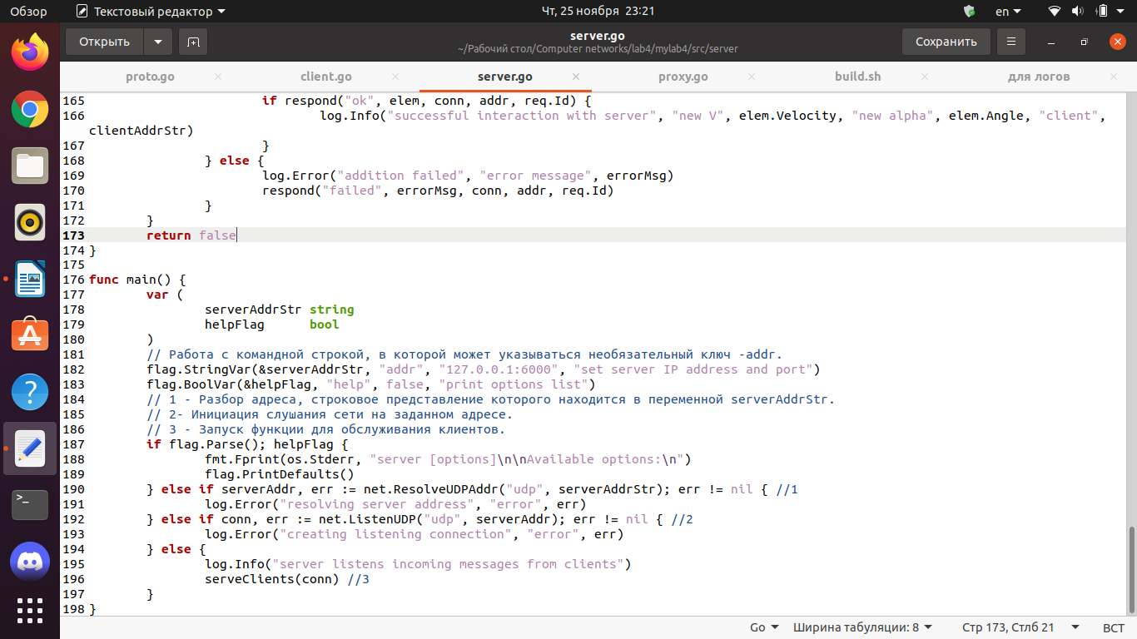

proxy.go

дан в примере

result:

